

**Republika e Kosovës**

**Republika Kosova - Republic of Kosovo**

**Qeveria - Vlada – Government**

*Ministria e Zhvillimit Rajonal*

*Ministarstvo za Regionalni Razvoj*

*Ministry of Regional Development*

**DEPARTAMAN ZA SOCIO-EKONOMSKO REGIONALNO PLANIRANJE I ANALIZU**

IZVEŠTAJ O REALIZACIJI POSETA U PET (5) RAZVOJNIH REGIONA NA KOSOVU

* FAZA 1 -

Novembar, 2020.

*Ovaj dokument je proizvod Ministarstva za regionalni razvoj, odnosno Departmana za socio-ekonomsko regionalno planiranje i analizu, i isti bi trebao da služi potrebama ove institucije, resornih ministarstava i opština Republike Kosovo, u pogledu izrade i razvoja politike za podršku idejama, saradnji i projektima opština sa regionalnim uticajem.*

**DOKUMENAT JE RAĐEN OD STRANE:**

Blerim Hasani, Direktor Departmana za socio-ekonomsko regionalno planiranje i analizu

Vjendita Avdiu Musliu, Rukovodilac divizije za uravnotežen regionalni razvoj

Vlora Fetoshi, Službenik za socio-ekonomski razvoj

**Copyright. 2020 – Ministarstvo za regionalni razvoj**

**Republika Kosovo, 10 000 Priština**

**Tel. +381 (0) 38 64 516 /** [**https://mzhr.rks-gov.net/language/sq/**](https://mzhr.rks-gov.net/language/sq/)

**Sadržaj:**

Uvod ___________________________________________________________________________ 4

Izvršni rezime ____________________________________________________________________ 5

Svrha _________________________________________________________________________ 6

Realizovani plan poseta u pet (5) razvojnih regiona ____________________________ 6

Realizacija poseta u RRC u opštinama Priština i Podujevo ________________________ 7

Realizacija poseta u RRI u opštinama Uroševac i Gnjilane_________________________ 9

Realizacija poseta u RRJ u opštinama Prizren i Suva Reka _____________________ 11

Realizacija poseta u RRZ u opštinama Peć i Đakovica _______________________ 12

Realizacija poseta u RRS u opštinama Južna Mitrovica i Skenderaj/Srbica ________ 13

Unicef i programi ______________________________________________________________ 15

Zaključci _____________________________________________________________________ 16

**Uvod**

Ministarstvo za regionalni razvoj, na osnovu svog zakonskog mandata definisanog u Aneksu 16 Uredbe (VRK) Br. 06/2020 o oblastima administrativne odgovornosti Kancelarije premijera i ministarstava, izmenjena i dopunjena Uredbom (VRK) Br. 07/2020, Uredbom (VRK) Br. 04/2018 o unutrašnjoj organizaciji i sistematizaciji radnih mesta u MRR-u, ima za cilj da promoviše komunikaciju između opština u regionima, kako bi podstaklo uravnotežen regionalni socio-ekonomski razvoj. MRR ima za cilj smanjenje regionalnih razvojnih razlika, u ekonomskom smislu između pet razvojnih regiona u kojima MRR posluje sa socio-ekonomskim programima su: Razvojni region Centar (Priština sa okolnim opštinama), Razvojni region Istok (Uroševac sa okolnim opštinama), Razvojni region Zapad (Peć sa okolnim opštinama), Razvojni region Jug (Prizren sa okolnim opštinama) i Razvojni region Sever (Južna Mitrovica sa okolnim opštinama).

Podsticanje međusobne saradnje opština za razvoj što većeg broja projekata regionalnog karaktera, ima veliki uticaj na povezanost regiona međusobno i sastavnih opština svakog regiona, omogućavajući identifikaciju zajedničkih potencijala iz svake relevantne oblasti koja ima uticaja na socio-ekonomski razvoj na celoj teritoriji Kosova. Uzimajući u obzir mandat MRR-a i njegovu viziju za promociju uravnoteženog regionalnog razvoja, kao i saznanje da su održivi projekti poseban način razvoja i važan oblik za postizanje ciljeva definisanih razvojnim planovima institucije kao i same zemlje, čine da MRR ostane posvećen sprovođenju što većeg broja projekata inkluzivnog i međuopštinskog karaktera kako bi doprineli povećanom ekonomskom razvoju, ekonomskoj održivosti i boljem kvalitetu života građana uopšte.

Podstičući komunikaciju opština unutar regiona u cilju identifikovanja regionalnih socio-ekonomskih projekata, MRR ima za cilj poboljšanje regionalnih socio-ekonomskih pokazatelja i podsticanje opština u dugoročnoj i održivoj saradnji sa zajedničkim korisničkim karakterom. Na osnovu svog zakonskog mandata, MRR razvija i upravlja programima za obezbeđivanje uravnoteženog socio-ekonomskog razvoja na celoj teritoriji Republike Kosovo, kao i za njihovu promociju. MRR svake godine razvija dva (2) programa:

-Program za regionalni razvoj (PRR), za podršku kapitalnim projektima u opštinama pet razvojnih regiona.

-Program za uravnoteženi regionalni razvoj (PURR), za podršku privatnom sektoru u pet razvojnih regija.

**Izvršni rezime**

Departman za socio-ekonomsko regionalno planiranje i analizu (DSERPA), na osnovu Uredbe br. 04/2018 o unutrašnjoj organizaciji i sistematizaciji radnih mesta, pored ostalih zadataka, ima zadatak da koordinira aktivnosti sa opštinama u regionima, u cilju podsticanja ravnomernog regionalnog socio-ekonomskog razvoja.

Uzimajući u obzir posvećenost DSERPA-a u funkciji planiranja aktivnosti i izgradnje sistema za praćenje uravnoteženog socio-ekonomskog razvoja regiona, identifikovana je potreba za realizaciju Plana posete u pet (5) razvojnih regiona.

S obzirom na veliki broj opština (38) i pošto su u pogledu tema i saradnje opština u regionima, može se reći da su lideri uvek bile velike opštine, u ovoj fazi DSERPA je kroz sprovođenje ovog plana posetio dve (2 ) opštine (veće po broju stanovnika i geografskom rasprostranjenju) u svakom regionu, što će sigurno nastaviti sa realizacijom ostalih faza poseta drugim opštinama. Ovoj aktivnosti je prethodio Plan posete sa svim detaljima (datumi poseta, osobe odgovorne za sastanke u opštinama), koji je odobrio generalni sekretar MRR-a.

Pozivi za sastanke su podeljeni Direkcijama za ekonomski razvoj u opštinama i Direkcijama za kulturu, omladinu i sport, kao kontakt tačke sa MRR-om za razmenu podataka u oblasti regionalnog razvoja. Takođe na sastanke su bile pozvane pet (5) Agencije za regionalni razvoj (ARR centar, ARR Istok, ARR Zapad, ARR Jug i ARR Sever). DSERPA svaku posetu odražava putem informacija objavljenih na zvaničnoj veb stranici MRR-a.

DSERPA je nakon svakog sastanka održanog sa opštinama, posebno sastavio pojedinačni rezime sastanka realizovanog sa svakom opštinom. Rezime sastanka je poslat predstavnicima opština za komentare, gde je jedan broj njih odgovorio.

Rezimei 10 poseta/sastanaka sprovedenih u opštinama su prikazani u ovom rezime izveštaju.

**Svrha**

Svrha realizacije ovog plana posete bila je da razgovara sa opštinama o saradnji realizovanoj u prošlosti, klimi komunikacije između njih (opštine u razvojnom regionu), postojećim potrebama i kapacitetima za saradnju, ulozi koju MRR može da ima u tom pogledu, potencijalne aktivnosti regionalnog karaktera koje se mogu smatrati od interesa i mogu se podržati itd. MRR je u okviru poseta opštinama održao sastanke sa direkcijama za ekonomski razvoj i direkcijama za kulturu, omladinu i sport. Deo dnevnog reda i posete opštinama, kao i u funkciji saradnje koju MRR ima sa UNICEF-om, predstavljeni su i prezentirani UNICEF-ovi programi za uspostavljanje inovacionih centara u opštinama i program angažovanja pripravnika u opštinama, program koji finansira UNICEF. Takođe su na sastanke sa opštinama pozvane Agencije za regionalni razvoj pet regiona koje imaju veoma važnu ulogu u kontaktiranju opština, saradnji i posredovanju mnogih razvojnih procesa u korist samih opština.

Ukupno je realizovano 10 (deset) poseta od 2 (dve) posete regionu, gde je period realizacija poseta započeo od oktobra 2020. do novembra 2020. godine, a svaka poseta odražena je izveštajem o naknadnim praćenjima i informacijama za objavljivanje na službenoj internet stranici MRR-a.

**Realizovani plan poseta u pet (5) razvojnih regiona**

Plan poseta opštinama - Faza 1, odobrio je Generalni sekretar MRR-a, 06.10.2020.

Nakon odobrenja plana od strane Generalnog sekretara, pozivi/obaveštenja su poslati opštinama prema rasporedima predstavljenim u donjoj tabeli:

|  |  |  |  |  |  |
| --- | --- | --- | --- | --- | --- |
| **Datumi poseta** | **Razvojni region Centar/opštine** | **Razvojni region Istok/opštine** | **Razvojni region Jug/opštine** | **Razvojni region Zapad/opštine** | **Razvojni region Sever/opštine** |
| 13.10.2020. | Priština |  |  |  |  |
| Podujevo |  |  |  |  |
| 20.10.2020. |  | Uroševac |  |  |  |
|  | Gnjilane |  |  |  |
| 23.10.2020. |  |  | Prizren |  |  |
|  |  | Suva Reka |  |  |
| 27.10.2020. |  |  |  | Peć |  |
|  |  |  | Đakovica |  |
| 05.11.2020. |  |  |  |  | Mitrovica |
|  |  |  |  | Skenderaj/Srbica |

**Realizacija posete u Razvojnom regionu Centar - Opština Priština i Opština Podujevo**

Predstavnici Departmana za socio-ekonomsko regionalno planiranje i analizu realizovali su prvu posetu prema Planu poseta u RRC-u, odnosno Opštini Priština, a zatim i Opštini Podujevo. Sastanci su vođeni kroz institucionalnu koordinaciju između MRR-a, Direkcije za ekonomski razvoj i Direkcije za kulturu, omladinu i sport iz svake opštine.

Poseta opštini Priština obavljena je 13. oktobra 2020. godine u prostorijama opštine u Prištini gde su učestvovali gđa. Blerta Basholli - direktor za kulturu, g. Fitim Rexha i gđa. Magbule Zejnullahu predstavnica iz Direkcije za ekonomski razvoj. Na sastanku se razgovaralo o cilju posete, značaju podsticanja i razvijanju zajedničkih projekata opština u regionu i sa opštinama iz drugih regiona, kao i MRR je predstavio sve kapacitete i programe podsticaja koje sprovodi za podsticanje međuopštinske saradnje u oblasti regionalnog razvoja, u cilju unapređenja uravnoteženog socio-ekonomskog razvoja. Predstavnici MRR-a identifikovali su br. zajedničkih projekata sa socio-ekonomskim, kulturnim, turističkim uticajem itd. Predstavnici MRR-a su takođe predstavili saradnju koju MRR ima sa donatorima i aktivnosti koje će se sprovoditi u narednom periodu, kao podrška mikro i malim biznisima u izgradnji njihovih kapaciteta.

Predstavnici opštine Priština izražavaju spremnost i veliku volju za saradnju i proširivanje saradnje sa drugim opštinama razvijanjem zajedničkih projekata u oblasti kulture, omladine i sporta kao i u oblasti ekonomije. Kao glavni grad/opština koja ima dovoljan finansijski potencijal nije poznata senzacionalna istorija saradnje sa drugim opštinama, ali naglašeno je da je spremnost i želja za unapređenjem komunikacije sa opštinama veoma neophodna i veoma važna za održivost u budućim saradnjama.

**Projekti koje je opština Priština identifikovala sa regionalnim uticajem:**

|  |  |
| --- | --- |
| **Oblast kulture** | **Sa opštinom Đakovica i Mitrovica,** Realizacija regionalnog festivala sa posebnim naglaskom na kulturno nasleđe).  Podržavanje projekta „Kolonija umetnosti“ u cilju razvoja kulturnih aktivnosti regionalnog karaktera) |
| **Oblast ekonomije** | **Sa opštinom Podujevo,** Projekat funkcionisanja odmarališta za siročad, u Orlanu  **Sa svim opštinama,** podsticanje održivih projekata koje vode žene u saradnji sa MRR-a kroz fond koji su formirale od takse koje je sakupila opština Priština. |

Takođe, 13. oktobra 2020. godine izvršena je druga poseta RRC-u, odnosno kancelarijama u opštini Podujevo, kojoj je prisustvovala gđa. Donjeta Salihu - direktor za kulturu i g. Bunjamin Hoti - direktor za ekonomski razvoj. Takođe je na ovom sastanku razgovarano o značaju razvoja projekata regionalnog karaktera kao i potencijalima i spremnosti ove opštine da otvori saradnju sa opštinama drugih regiona. Projekti koje su identifikovali prisutni predstavnici istakli su oblast turizma.

**Projekti identifikovani sa regionalnim uticajem od strane opštine Podujevo:**

|  |  |
| --- | --- |
| **Oblast planinskog turizma** | **Sa opštinom Mitrovica-** saradnja za revitalizaciju regiona Shala e Bajgore u oblasti agro-turizma. |
| **Oblast vodenog turizma** | **Sa opštinom Priština-** Ponovna funkcionalizacija odmarališta za siročad u Orlanu. |

**Slike sa realizacije sastanaka u opštinama Priština i Podujevo**

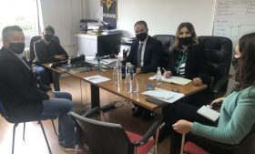 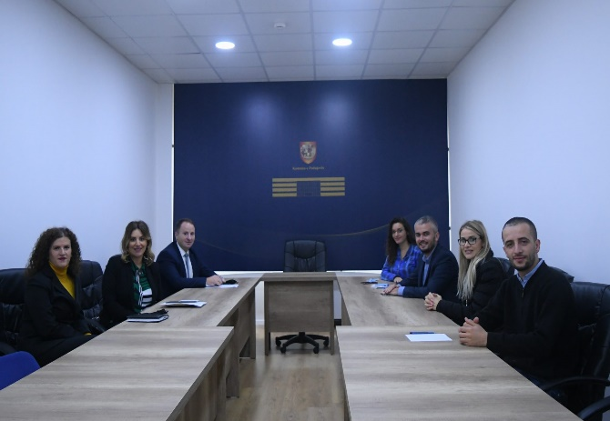

**Realizacija posete u Razvojnom regionu Istok - Opština Uroševac i Opština Gnjilane**

U nastavku realizacije Plana poseta opštinama, kako bi razgovarali o temama za unapređenje uravnoteženog socio-ekonomskog razvoja na Kosovu, predstavnici Ministarstva regionalnog razvoja posetili su dve opštine Razvojnog regiona Istok: opštinu Uroševac i opštinu Gnjilane. Sastanci su se održali u opštinskim kancelarijama 20. oktobra 2020. godine u prisustvu Direkcije za ekonomski razvoj i Direkcije za kulturu..

Predstavnici MRR-a predstavili su opštinama aktivnosti u toku realizacije i viziju za realizaciju zajedničkih aktivnosti, kako bi se unapredio uravnoteženi socio-ekonomski razvoj regiona. Promovisanje komunikacije između opština u razvojnim regionima u cilju identifikovanja zajedničkih ideja i projekata sa regionalnim ekonomskim uticajem i koordinacije aktivnosti u oblasti regionalnog razvoja, takođe je bila jedna od tema razgovora na sastanku.

U kancelarijama opštine Uroševca, sastanak je održan sa direktorom za ekonomski razvoj, g. Zekir Bytyqi, koji je izrazio izazove, volju i veliku potrebu opštine Uroševac za saradnju sa okolnim opštinama i opštinama drugih regiona. Za sada opština Uroševac nema istoriju međuopštinske saradnje, ali potrebe i kapaciteti za saradnju su veliki kao najveća opština RRI-a.

**Projekti identifikovani sa regionalnim uticajem opštine Uroševac:**

|  |  |
| --- | --- |
| **Oblast planinskog turizma** | **Sa opštinom Suva Reka -** saradnja sa regijom Budakova u oblasti turizma u revitalizaciji i sprovođenju planina Jezerca.  **Sa opštinom Gnjilane –** Revitalizacija i funkcionalizacija borovog parka, u selu Mirosavlje i selu Rahovica. |
| **Stočno tržište** | **Sa opštinom Vitina-** funkcionalizacija tradicionalnog nedeljnog tržišta u Dardaniji sa regionalnim karakterom. |

U opštini Gnjilane, sastanak RRI održan je u prisustvu predstavnika Agencije za regionalni razvoj Istok g. Agim Zeka, direktorke za ekonomski razvoj gđe. Valbona Tahiri i direktorke za kulturu gđa. Deniza Limani. Takođe su na sastanku predstavljene sve strateške i aktuelne teme kojima se sprovode i planiraju sprovoditi od strane MRR-a kako bi se podstakla međusobna komunikacija opština i podržali regionalni projekti stimulisanjem opština na međusobnu saradnju.

Opština Gnjilane je izrazila veliku volju za saradnju gde je identifikovala brojne turističke, kulturne i ekonomske projekte i pokazala dobro iskustvo saradnje sa drugim opštinama u prethodnim periodima.

**Projekti koje je identifikovala opština Gnjilane:**

|  |  |
| --- | --- |
| **Oblast turizma** | **Sa Opštinom Novo Brdo -** Projekat čišćenja reke Stanišorke koja povezuje dve opštine Razvojnog regiona Istok  Brana u Livoču u opštini Gnjilane / cilj da postane atraktivan i moderan park).  Projekat Binačka Morava, koja povezuje 6 (šest) opština RRI. Regionalni strateški projekat. |
| **Oblast kulture** | Održavanje kulturnih objekata kao duhovne i kulturne baštine |
| **Regionalna stočna pijaca** | **Sa Opštinom Kamenica -** Ideja je funkcionalizacija tradicionalne/ prekogranične stočne pijace u Rogani /Rogočici, pijace od regionalnog karaktera . |

**Slika sa održanih sastanaka u opštinama Uroševac i Gnjilane**

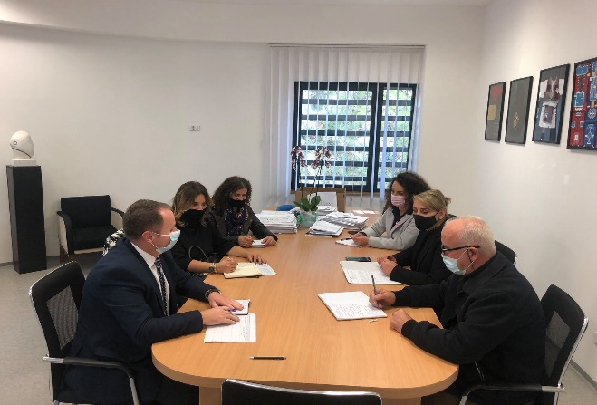 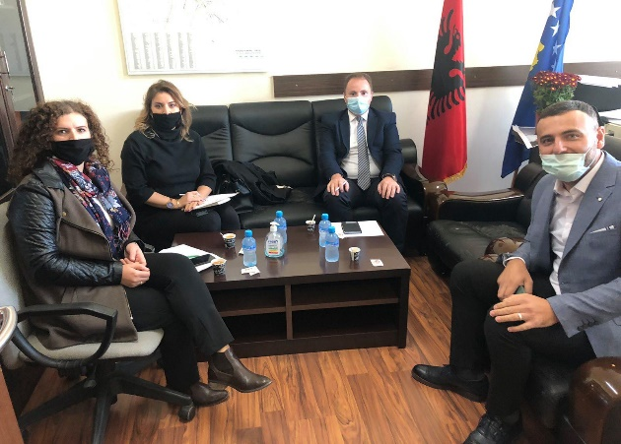

**Realizacija posete Razvojnom regionu Jug – Opština Prizren i Opština Suva Reka**

Posete su ostvarene u dve najveće opštine Razvojnog regiona Jug , Opštini Prizren i Opštini Suva Reka, gde su takođe na sastancima bili prisutni predstavnici Direkcije za ekonomski razvoj i Direkcije za kulturu, omladinu i sport. Sastanci su se održali 20. oktobra 2020. godine u kancelarijama gore pomenutih opština. Sastancima su prisustvovali i predstavnici Agencije za regionalni razvoj Jug (ARR Jug).

Uzimajući u obzir strateško planiranje MRR-a i opštinske razvojne planove dotičnih opština, strane su identifikovale niz socijalno-ekonomskih tema i aktivnosti koje se mogu sprovesti i koje mogu imati uticaj na regionalni razvoj.

U opštini Prizren sastanak je održan sa gđom. Sevil Kazazi – direktorka za ekonomski razvoj i g. Nderim Bytyqi - direktor ARR Jug. Opština Prizren je predstavila sve trenutne i potencijalne projekte koji imaju regionalni karakter i razgovarano je o značaju ovih projekata za saradnju sa što više opština. Takođe, opština Prizren je predstavila dobru istoriju saradnje u ranijim periodima sa susednim opštinama.

**Projekti od regionalnog uticaja koje je identifikovala opština Prizren:**

|  |  |
| --- | --- |
| **Oblast turizma** | **Sa opštinom Dragaš i sa opštinom Tetovo –** prekogranični projekat, funkcionalizacija info turističkog centra u Prevalcu.  -Projekat “Dva točka” /bicikla  - Zanatski centar u Prizrenu za stručnu obuku žena iz svih regiona Kosova.  - Prizrenski mostovi / projekat sa kulturnim i turističkim uticajem / pešačke staze  **Sa opštinom Dragaš** – razvoj planinskog / kulturnog turizma, posebno ekoturizma. Razvoj turističkih prenočišta. |

U opštini Suva Reka sastanak je održan u prisustvu direktora za ekonomiju i finansije g. Agim Bylykbashi i g. Driton Maliqaj. Na ovom sastanku razgovarano je o brojnim temama sa regionalnim naglaskom, međuopštinskoj saradnji između opštine Suva Reka i drugih opština, potencijalima za saradnju itd. Predstavnici MRR-a predstavili su cilj posete, mandat Ministarstva, razvojne programe i mogućnosti za saradnju sa raznim donatorima.

**Projekti od regionalnog uticaja koje je identifikovala opština Suva Reka:**

|  |  |
| --- | --- |
| **Oblast ekonomije** | **Sa opštinom Orahovac** – Razvoj Agrozone –međuopštinski projekti  **Sa opštinom Štrpce** – Razvoj putne infrastrukture  **Sa opštinom Orahovac, sa opštinom Štimlje**  – Brana Dragačine, projekat za obnovljivu energiju ,vodu za piče i turistički razvoj  **Sa opštinom Dragaš, sa opštinom Mamuša** - tržište od regionalnog karaktera |
| **Oblast turizma** | **Sa opštinom Prizren –** razvoj planinskog turizma u regionalnom delu planine Kabaš |
| **Oblast kulture** | **Sa opštinom Orahovac -** Zajednički festival od kulturnog / regionalnog karaktera. |

**Slika sa održanih sastanaka u opštinama Prizren i Suva Reka**

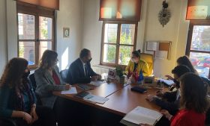 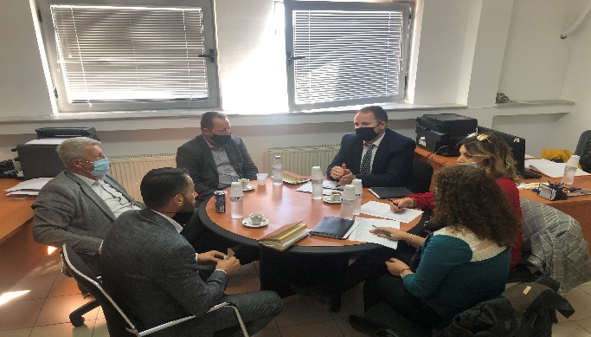

**Realizacija posete Razvojnom regionu Zapad – Opština Peć i Opština Đakovica**

U Razvojnom regionu Zapad, sastanci su održani sa opštinom Peć i opštinom Đakovica, 27. oktobra 2020. godine. Sastanci su održani u prisustvu predstavnika Direkcije za ekonomski razvoj i Direkcije za kulturu, omladinu i sport.

Službenike MRR-a, u opštini Peć primila je direktorka za ekonomski razvoj gđa. Blerta Begolli i direktorka za kulturu gđa. Xhenet Syka. Predstavnici MRR-a i dve opštine razgovarali su o svim aktivnostima i međuopštinskoj saradnji realizovanoj u prošlosti i o aktivnostima koje su u toku sprovođenja od strane opština Razvojnog regiona Zapad, trenutnim potrebama i posvećenju opština za saradnju u vezi sa sprovođenjem projekata od regionalnog uticaja zbog velikih potencijala koje ovaj region ima u turizmu i drugim sektorima. Na kraju, strane su identifikovale niz tema i društveno - ekonomske aktivnosti koje se mogu sprovesti u budućnosti uz podršku MRR-a i koje imaju regionalni uticaj na razvoj.

**Projekti od regionalnog uticaja koje je identifikovala opština Peć:**

|  |  |
| --- | --- |
| **Oblast privrede** | **Sa opštinom Dečani** - Razvoj brane u Vranovcu, Peć - Dečani, u iznosu od 150.000.  **Sa opštinom Đakovica** - „Izgradnja puta Shqiponja - Llugagji.  **Sa opštinom Junik-** linija - Dinareika, turizam i Agro-poljoprivreda. |

Opština Đakovica zajedno sa direktorom za ekonomski razvoj g. Ferdinand Kolaj i direktorkom za kulturu, omladinu i sport gđa. Saranda Hyseni u kancelarijama u opštini primili su predstavnike MRR-a. Teme diskusija na sastancima bile su: istorija saradnje između opština ovog regiona, potrebe i potencijali za saradnju u vezi sa sprovođenjem aktivnosti/projekata od regionalnog uticaja, kao i ulogom podrške od MRR-a. Tom prilikom MRR je predstavnicima dotičnih predstavilo aktivnosti koje sprovodi i planira da sprovede sa međunarodnim partnerima, u pogledu podrške privatnom sektoru za izgradnju njihovih kapaciteta. Opština Đakovica tokom poslednje tri godine nije imala međuopštinsku saradnju u zajedničkim projektima.

**Projekti od regionalnog uticaja koje je identifikovala opština Đakovica:**

|  |  |
| --- | --- |
| **Oblast turizma** | Podrška turističkim projektima |
| **Oblast kulture** | Osnivanje Regionalnog saveta za kulturnu saradnju, festival turizma. |
| **Oblast privrede** | Regulisanje rečnih korita,  Tretman otpadnih voda. |

**Slika sa održanih sastanaka u opštinama Peć i Đakovica**

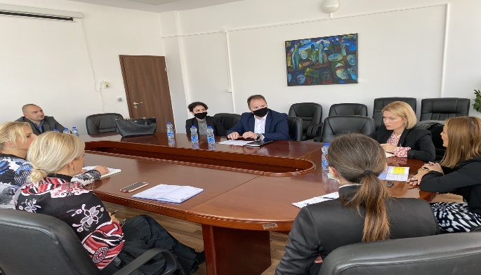 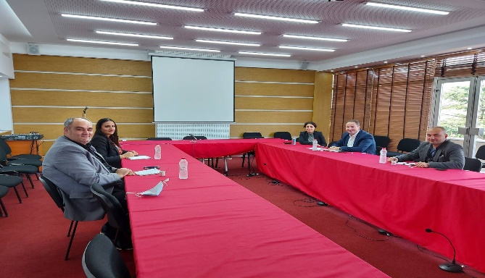

**Realizacija poseta Razvojnom regionu Sever - Južna Mitrovica i Skenderaj/Srbica**

Poslednja poseta prema planu posete ostvarena je u Razvojnom regionu Sever, u dve najveće opštine ovog regiona, opštini Južna Mitrovica i opštini Skenderaj/Srbica. Takođe u ovom regionu na sastancima su učestvovali Direkcija za ekonomski razvoj, direktor za kulturu, omladinu i sport i Agencija za regionalni razvoj Sever (ARR Sever). Sastanci su se održali 05. novembra 2020. godine.

U opštini Mitrovica, predstavnike MRR-a, su dočekali predstavnici Direkcije za kulturu, omladinu i sport, g. Tafil Peci i predstavnici ARR Sever, gđa. Rreze Duli. Teme razgovora bile su: promovisanje komunikacije između opština u razvojnim regionima u cilju identifikacije zajedničkih ideja i projekata od regionalnog ekonomskog uticaja i koordinacija aktivnosti u oblasti regionalnog razvoja, u cilju unapređenja uravnoteženog regionalnog društveno-ekonomskog razvoja.

**Projekti od regionalnog uticaja koje je identifikovala opština Južna Mitrovica:**

|  |  |
| --- | --- |
| **Oblast kulture** | **Sa opštinom Zvečan –** Albanska sela Zvečana, renoviranje starih kulturnih objekata -Boletin- Žaža i Lipa.  - Renoviranje crkve i džamije u Mažiću.  - Podrška Međunarodnom festivalu „ROCK-a“ u Mitrovici. |

Na sastanku u opštini Skenderaj/Srbica predstavnike Ministarstva za regionalni razvoj primila je direktorka za ekonomski razvoj gđa. Sanije Hoxha i direktor za kulturu, omladinu i sport g. Abdyl Ymeri i gđa. Rreze Duli predstavnica ARR-a Sever. Sastanci su se održali 5. novembra 2020 godine u kancelarijama relevantnih opština.

Predstavnici opština: Mitrovica i Skenderaj/Srbica, visoku su cenili posetu i podršku koju MRR pruža opštinama u kontinuitetu, bilo putem kapitalnih investicija ili subvencija i poslovnih grantova.

Učesnici na sastancima su identifikovali niz konkretnih tema i aktivnosti koje se mogu realizovati kroz saradnju opština Razvojnog regiona Sever, kako u pogledu razvoja turizma, kulture, tako i unapređenja javne infrastrukture, koje je u funkciji unapređenja uravnoteženog regionalnog razvoja.

**Projekti od regionalnog uticaja koje je identifikovala opština Skenderaj/Srbica:**

|  |  |
| --- | --- |
| **Oblast privrede** | **Sa opštinom Glogovac i Vučitrn**  Projekat “Čičavica”, zajednička turistička zona  **Sa opštinom Zubin Potok** – projekat „Brana Kučica “, stvaranje zaliha vode i izgradnja centra za rehabilitacioni tretman – Zdravstveni centar |

**Slika sa održanih sastanka u opštinama Južna Mitrovica i Skenderaj/Srbica**

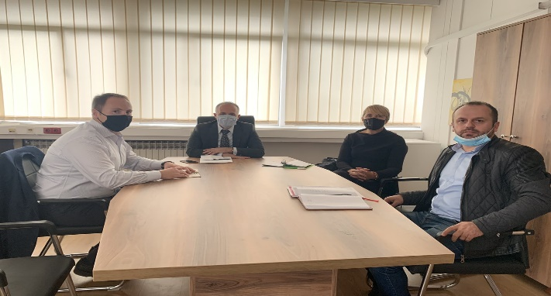 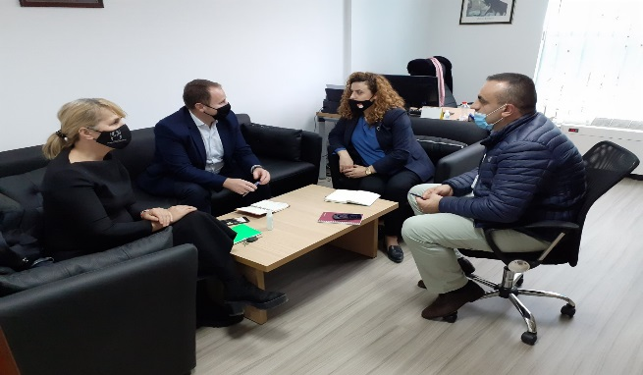

**UNICEF i programi za mlade**

Ministarstvo regionalnog razvoja na osnovu saradnje sa UNCEF-om i podrške, u okviru plana posete kao deo tema diskusije tokom poseta bila su dva (2) programa koja UNICEF sprovodi u nekim opštinama i čiji je cilj proširenje broja uz učešće novih opština, vezano za izgradnju kapaciteta za mlade i njihovom angažovanju u praktičnom radu u državnim institucijama i privatnim kompanijama. Da bi se razgovaralo o temama vezanim za UNICEF, pored direktora za ekonomski razvoj pozvan je i direktor Departmana za kulturu, omladinu i sport opštine Priština.

Od poseta opštinama pet (5) razvojnih regiona (Centar, Istok, Zapad, Jug i Sever), Ministarstvo regionalnog razvoja podelilo je sa predstavnicima relevantnih odeljenja teme i mogućnosti za saradnju sa UNICEF-om za osnovanje Laboratorije za inovacije i razvoj programa za pripravnike.

Od deset (10) posećenih opština, dve (2) opštine su već osnovale Laboratoriju za inovacije od strane UNICEF-a, i to Opština Đakovica i Opština Gnjilane. Ostale opštine izrazile su veliko interesovanje za nastavak saradnje sa UNICEF-om, kako za funkcionisanje inovacionih centara koje su osnovali MONT i Opština Uroševac kroz različite aktivnosti, tako i za odobrenje i pronalaženje odgovarajućeg prostora za osnovanje novih laboratorija. Opština Suva Reka, pored prostora koji može da obezbedi i stavi na raspolaganje UNICEF-u, takođe je izrazila mogućnost funkcionisanja inovativnog centra koji je već osnovan u industrijskoj zoni. Takođe velika podrška u ljudskim kapacitetima opština bio bi program za pripravnike od strane UNICEF-a, gde su sve posećene strane izrazile veliku potrebu za pripravnike.

Opštine koje je posetilo MRR: (O. Priština, O. Podujevo, O. Uroševac, O. Gnjilane, O. Đakovica, O. Peć, O. Južna Mitrovica, O. Skenderaj/Srbica , O. Prizren i O. Suva Reka).

**Zaključci**

Departman za planiranje i socijalno-ekonomske analize uspešno završio plan posete u pet (5) razvojnih regiona. Kao rezultat poseta identifikovane su važne teme i problemi koje bi MRR u početku trebalo da razmotri u fazi planiranja investicija za naredne godine.

Generalno, zaključke iz „Realizacije poseta dvema najvećim opštinama pet razvojnih regiona - FAZA 1“ u funkciji podsticanja komunikacije između opština unutar razvojnih regiona u cilju stimulisanja r.p.r i diskusija/zaključaka sa svakog sastanka možemo navesti na sledeći način:

1. Opštine su izrazile interesovanje i volju da započnu međuopštinsku, regionalnu saradnju i razvoj projekata od regionalnog karaktera gde razvojni region ima koristi.
2. Posećene opštine ističu da poseduju sve kapacitete i potencijale za razvoj i sprovođenje projekata od regionalnog uticaja.
3. Ideje i mogući projekti za buduću realizaciju između opština istog regiona, koje je izrazila svaka posećena opština, kreću se u broju od 3 do 5 mogućih ideja ili projekata za saradnju, kao što su: izgradnja zajedničkih turističkih centara, obezbeđivanje infrastrukture za stvaranje posebnih mesta za razvoj trgovine, promovisanje kulturnog nasleđa, saradnja u korišćenju postojećih raspoloživih dobara vezanih za izgradnju kapacitetom za mlade itd.
4. Kao poteškoću i tehničku prepreku u sprovođenju kapitalnih projekata, vidimo kašnjenje u usvajanju godišnjeg budžeta u Skupštini.
5. Ministarstvo regionalnog razvoja u okviru svog mandata i profila treba da stimuliše opštine i podržava ih u sprovođenju projekata šireg karaktera između regiona i samih opština.
6. Opštine očekuju još veću podršku centralnog nivoa za podršku adekvatnim regionalnim projektima u skladu sa potrebama opština i građana.
7. Podsticanje komunikacije između opština, u cilju stimulisanja uravnoteženog regionalnog društveno-ekonomskog razvoja u pet (5) razvojnih regija, je pokretački faktor u postizanju održivog ekonomskog i socijalnog razvoja.
8. MRR treba da nastavi sa realizacijom drugih faza poseta manjim opštinama ili uzimajući u obzir situaciju suočavanja sa pandemijom COVID 19, da sprovodi neku aktivnost (sastanak, virtuelnu konferenciju), gde će ih uključiti sve u raspravu.
9. Većina posećenih opština pozdravlja UNICEF zbog saradnje u vezi sa primenom njegova dva (2) programa: otvaranje inovacionih centara i angažovanje mladih u praktičnom radu.